附件一
彰化縣中和國民小學113年全民國防教育融入各科教學活動設計單
主 題 |  | 防颱防震動起來
融入領域（科目） |  | 自然與科技 | 融入教學時間 | 40分鐘
設 計 者  教 學 者 |  | 黃文俊 | 融入單元 | 第七冊:第一單元  單元名稱：  颱風與防災
實施教學時間 |  | 113年9月12日 | 主要評量方式 | 紙筆、口述
教學目標 | 1.理解國軍於救災情境扮演之角色  2.國軍運用於救災時所使用之車輛器具  3.防颱防震之準備與注意事項
教學內容綱要 | 讓學生閱讀教育部全民國防補充教材讀本  老師講解國軍可用於救災情境之器械設備  結合自然課本講解防震防颱之注意事項  結合時事說明國軍於災後協助復原之作為
參考資料或教學照片 | 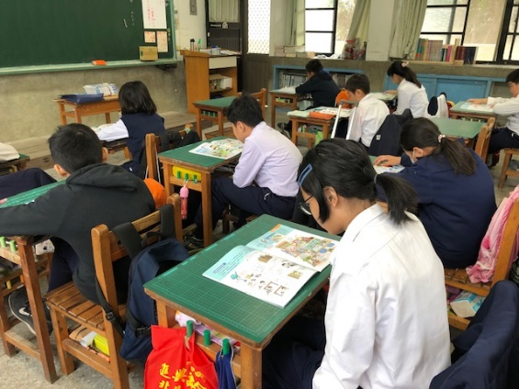  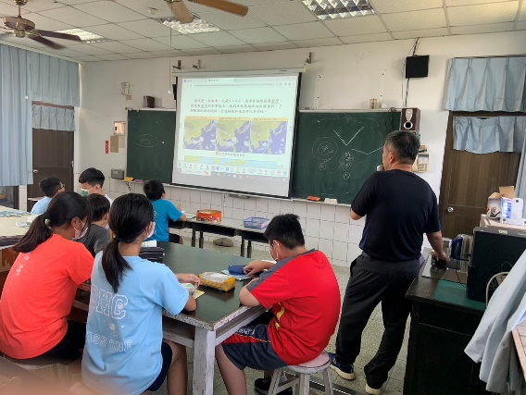  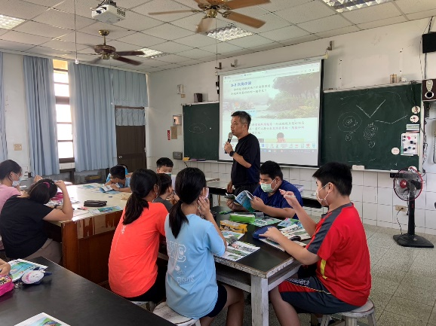




承辦人： 單位主管： 校長：

